东 莞 理 工 学 院

毕业设计（论文）技术方案

|  |  |  |  |
| --- | --- | --- | --- |
| **题 目：** | 基于Laravel的多用户校区管理系统的前后台 | | |
|  | 设计 | | |
| **学生姓名：** | 洪志枫 | **学 号：** | 201441402137 |
| **专业班级：** | 14级计算机科学与技术1班 | | |
| **指导教师：** | 侯家利（教授）、李广明（副教授） | | |

目录

1. 需求分析 3

1.1企业需求 3

1.2具体分析 3

1.3需求分工 4

2. 前后端功能设计方案 4

2.1.前后台整体设计 4

2.2.系统主要角色用例 5

2.3.模块设计以及主要的流程图 7

2.4.数据库设计 9

2.4.1.数据字典 9

2.4.2.数据库结构（E-R图） 11

# 需求分析

****1.1企业需求****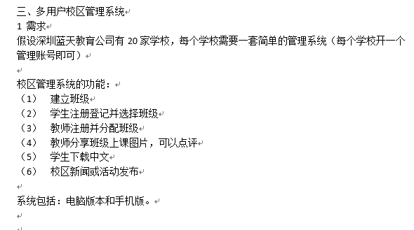

****1.2具体分析****



**图 1 多用户校区管理系统总体设计图**

****1.3需求分工****

多用户校区管理系统分为两个部分——前后端页面及功能设计与服务器架设及优化，我负责前者的部分。

# 前后端功能设计方案

****2.1.前后台整体设计****

根据企业简单需求进行需求分析后将整个系统分为4个模块，分别为用户注册管理、校内成

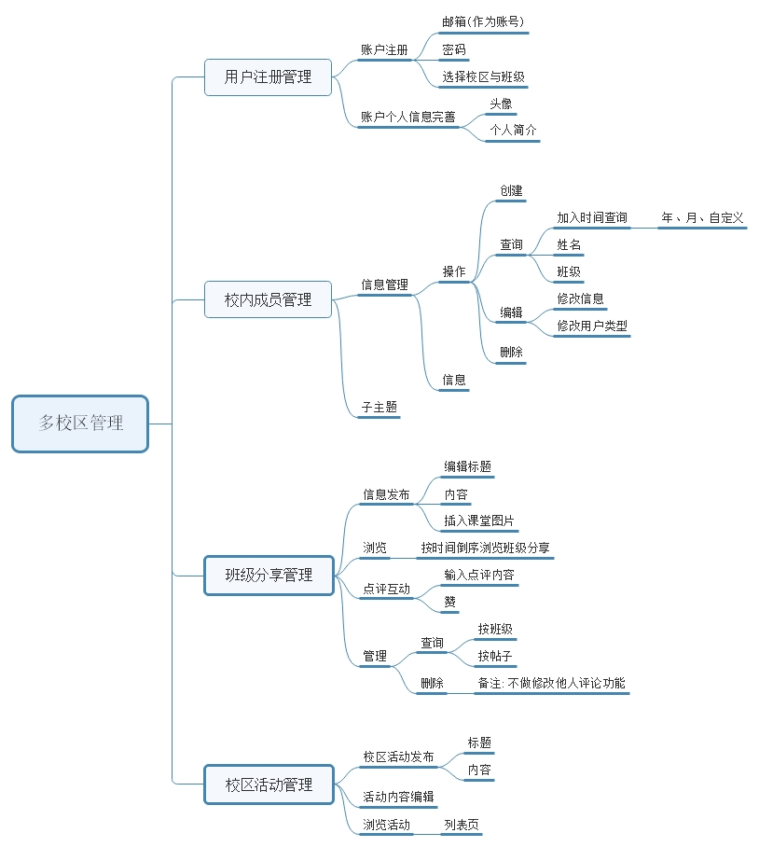

员管理、班级分享管理、校内活动管理等4个主要模块。

图2-1 项目思维导图

****2.2.系统主要角色用例****

本系统主要由以下人员使用：

学生：参加蓝天教育学校课程的学生，只需会使用PC或手机。

老师：蓝天教育学校的教师，只需会使用PC或手机。

管理员：蓝天教育学校的管理员，只需会使用PC。

下面是系统的主用例图

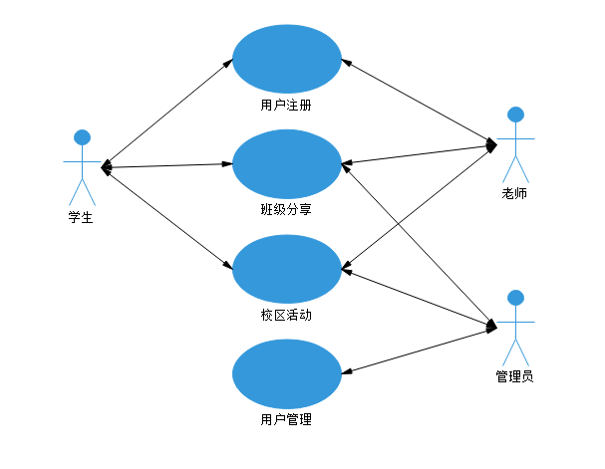

2-2 系统主用例图

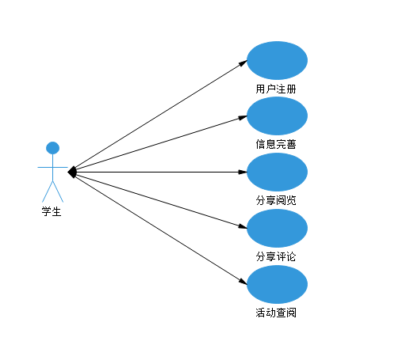

2-3 角色用例图 - 学生

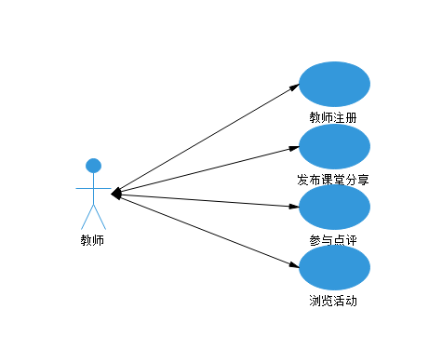

2-4 角色用例图 – 教师

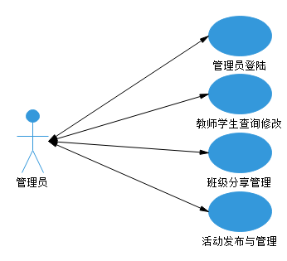

2-5 角色用例图 – 管理员

****2.3.模块设计以及主要的流程图****

**2.3.1.用户注册模块**

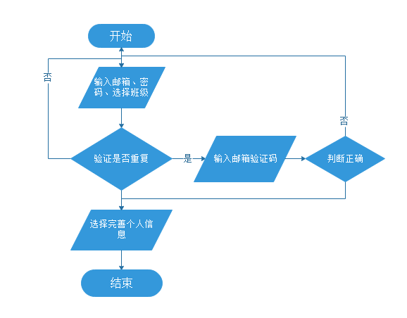

2-5 用户注册模块主要流程图

**2.3.2.校内成员模块**

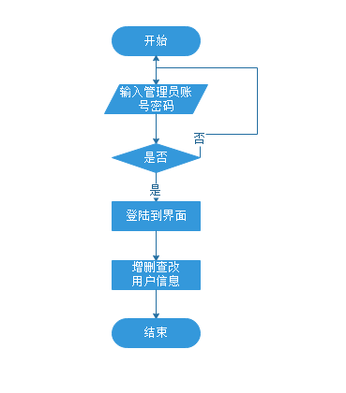

2-5 校内管理模块主要流程图

**2.3.3.班级分享模块**

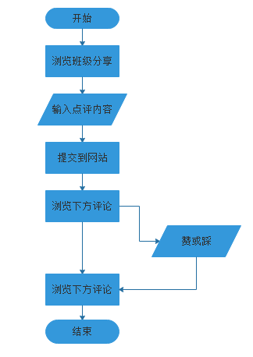

2-7 班级分享模块主要流程图

**2.3.4.校区活动模块**

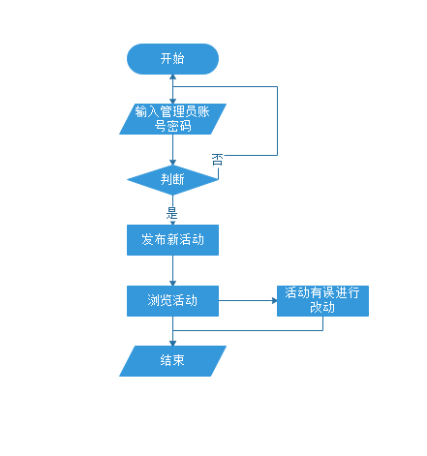

2-8 校区活动模块主要流程图

****2.4.数据库设计****

**2.4.1.数据字典**

t_user（用户表）

|  |  |  |  |  |
| --- | --- | --- | --- | --- |
| 字段 | 类型 | 长度 | 可为空 | 描述 |
| id | int | 10 | 不为空 | 主键，唯一，自增长 |
| email | varchar | 64 | 不为空 | 用户名，唯一，用于登录 |
| password | varchar | 64 | 不为空 | 密码，MD5加密，由字母，数字，_组成，至少6位，最长16位 |
| name | varchar | 20 | 不为空 | 真实姓名 |
| class | int | 10 | 不为空 | 班级编号，与class表对应 |
| is_teacher | boolean |  | 不为空 | 是否教师，默认否 |
| area | int | 10 | 不为空 | 校区编号，对应mng表 |
| image | varchar | 255 | 可为空 | 头像文件地址 |
| introduction | varchar | 255 | 可为空 | 自我介绍 |
| remember_token | varchar100 | 100 | 可为空 | 登陆标记，laravel框架生成 |
| creat_at | timestamp |  | 可为空 | 创建时间 |
| update_at | timestamp |  | 可为空 | 修改时间 |

t_class（班级表）

|  |  |  |  |  |
| --- | --- | --- | --- | --- |
| 字段 | 类型 | 长度 | 可为空 | 描述 |
| id | int | 10 | 不为空 | 主键，唯一，自增长 |
| area | varchar | 64 | 不为空 | 校区编号，对应mng表 |
| c_name | varchar | 64 | 不为空 | 班级名称，显示班级名字 |

t_share（班级分享表）

|  |  |  |  |  |
| --- | --- | --- | --- | --- |
| 字段 | 类型 | 长度 | 可为空 | 描述 |
| id | int | 10 | 不为空 | 主键，唯一，自增长 |
| class | int | 10 | 不为空 | 班级编号，对应class表 |
| teacher_id | int | 10 | 不为空 | 教师用户的id，对应user表 |
| s_title | varchar | 255 | 可为空 | 分享标题 |
| content | clob |  | 可为空 | 分享内容 |
| creat_at | timestamp |  | 可为空 | 创建时间 |
| update_at | timestamp |  | 可为空 | 修改时间 |

t_comment（评论表）

|  |  |  |  |  |
| --- | --- | --- | --- | --- |
| 字段 | 类型 | 长度 | 可为空 | 描述 |
| id | int | 10 | 不为空 | 主键，唯一，自增长 |
| share_id | int | 10 | 不为空 | 分享文章编号，对应share表 |
| comment | varchar | 255 | 可为空 | 评论内容 |
| creat_at | timestamp |  | 可为空 | 创建时间 |
| update_at | timestamp |  | 可为空 | 修改时间 |

*t_mng（管理员表）*

|  |  |  |  |  |
| --- | --- | --- | --- | --- |
| 字段 | 类型 | 长度 | 可为空 | 描述 |
| area | int | 10 | 不为空 | 主键，唯一，自增长 |
| areaname | varchar | 50 | 可为空 | 校区名字 |
| muser | varchar | 64 | 可为空 | 管理员账户名 |
| mpassword | varchar | 64 | 可为空 | 管理员账户密码，MD5 |
| creat_at | timestamp |  | 可为空 | 创建时间 |
| update_at | timestamp |  | 可为空 | 修改时间 |

t_activity（活动表）

|  |  |  |  |  |
| --- | --- | --- | --- | --- |
| 字段 | 类型 | 长度 | 可为空 | 描述 |
| id | int | 10 | 不为空 | 主键，唯一，自增长 |
| area | int | 10 | 不为空 | 校区编号，对应mng表 |
| a_title | varchar | 255 | 可为空 | 活动标题 |
| content | clob |  | 可为空 | 活动内容 |
| creat_at | timestamp |  | 可为空 | 创建时间 |
| update_at | timestamp |  | 可为空 | 修改时间 |

**2.4.2.数据库结构（E-R图）**

